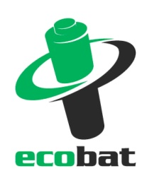
TISKOVÁ ZPRÁVA

Získejte z baterií maximum! Myslete EKO², ekonomicky i ekologicky

Když chcete ušetřit přírodu i peněženku, věnujte pozornost správnému výběru baterií

Praha, 7. prosince 2020 – V České republice se každý rok na trh dostane zhruba 3,8 tun nových přenosných baterií. Mezi nimi vedou klasické tužkové typu AA, mikrotužkové AAA a na vzestupu jsou v duchu trendu miniaturizace také malé knoflíkové baterie. Podle zjištění společnosti ECOBAT, v každé domácnosti se v průměru nachází 60 baterií. Vzhledem k tomu, že v době kolem Vánoc prodeje baterií každoročně narůstají, je nyní správný čas připomenout si zásady, jak baterie vybírat. S ohledem na ekologii i vlastní peněženku se vyplatí dát přednost dobíjecím, které lze využívat opakovaně. Jsou však i přístroje, do kterých jsou vhodnější jednorázové nedobíjecí. Rozhodující je typ spotřebiče, pro který baterie pořizujeme. Nižší cena většinou značí nižší výdrž baterie. A nezapomeňte – když baterie doslouží, je třeba je odevzdat k recyklaci.

„Podle našich statistik si v minulém roce každý Čech v průměru zakoupil 11 nových baterií. Z toho 8 nedobíjecích a 3 dobíjecí baterie,“ říká Petr Kratochvíl ze společnosti ECOBAT, která v České republice zajišťuje sběr a recyklací baterií, a dodává: „I přes nesporné výhody akumulátorů, kde na prvním místě stojí ochrana životního prostředí, platí, že jsou typy spotřebičů, pro které jsou jednorázové baterie vhodnější.“

Kdy volit jednorázové, a kdy dát přednost dobíjecím
Výběr baterií záleží na druhu spotřebiče. Jednorázové nenabíjecí se hodí do energeticky méně náročných přístrojů, jako jsou kalkulačky, hodiny nebo dálková ovládání. Tyto baterie je lepší použít pro zařízení, která musí být vždy spolehlivě připravená k provozu – jde například o detektory kouře nebo svítilny. U těchto baterií dochází k samovybíjení pomaleji než u dobíjecích baterií. Naopak u zařízení, která vyžadují relativně velké množství energie v krátkém čase nebo která se používají velmi často a intenzivně, dejte přednost dobíjecím bateriím, tzn. akumulátorům. Jde například o herní konzole, hudební přehrávače, vysílačky, digitální fotoaparáty a nejrůznější hračky. Počáteční investice do dobíjecích baterií a nabíječky je sice vyšší, ale opakovaným použitím baterií se vám brzy vrátí. Zpravidla už po jedenácti nabitích. Může vás také těšit, že využívání dobíjecích baterií je šetrnější k přírodě.

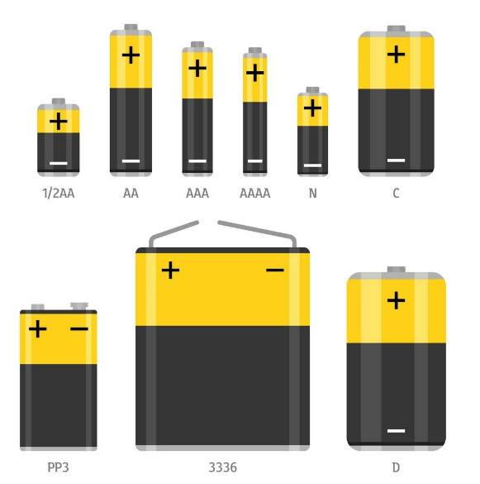
Výdrž versus cena u jednorázových baterií
Vedle rozměru a velikosti, které se dají lehce určit podle označení přímo na baterii, v příbalovém letáku či na samotném zařízení, je důležité věnovat pozornost typu baterie. V případě jednorázových baterií v prodejní síti najdete základní nabídku v podobě zinkových a alkalických baterií. Ty se pak ještě dělí na další podkategorie. Předností zinkových je zpravidla nižší pořizovací cena, nevýhodou je však menší výdrž. Proto jsou vhodné pro zařízení s nízkým odběrem. Podobně je tomu i u alkalických – když sáhnete po dražší variantě, zpravidla se vám odvděčí lepším výkonem při vysoké zátěži. A samozřejmě naopak, pokud se spokojíte s nižší výdrží baterie, můžete sáhnout po ekonomicky méně náročném produktu. Základní pravidlo však zní, jestli si s výběrem baterie nejste jisti, je nejlepší poradit se o vhodné volbě se specialistou na prodejně.
Ilustrační foto

Tipy, jak baterie využívat ekologicky i ekonomicky
- Vyhýbejte se výrobkům s velmi nízkou kapacitou. V případě baterií jde především o zinkové baterie. Vedle malé výdrže je u nich také mnohem větší pravděpodobnost vytečení baterie.
- Nevytvářejte si zbytečné zásoby baterií. Kvůli postupnému samovybíjení by docházelo k jejich znehodnocení. Kupujte si jen baterie, které potřebujete. Pečlivě sledujte datum expirace.
- Využívejte baterie na maximum – když už nefungují v energeticky náročnějším zařízení, mohou ještě dobře sloužit v jiném, které má spotřebu nižší.
- Nenechávejte baterie v zařízeních, pokud je delší dobu nepoužíváte.
- Vyměňujte všechny baterie v jednom zařízení současně.
- Baterie skladujte na suchém místě mimo dosah tepla a vlhkosti. Takto vydrží déle. Nikdy nevystavujte baterie nebo zařízení s bateriemi zbytečně slunci. A pozor – vždy je mějte mimo dosah malých dětí, mohly by je totiž spolknout. Riziko hrozí zejména u malých knoflíkových baterií.
Nezapomínejte předávat vysloužilé baterie na recyklaci
„V současné době je jen 45 % baterií, které se v Česku dostanou do oběhu, poté, co doslouží, předáno k recyklaci. To je necelá polovina. Jde zhruba od 1 700 tun. Z toho vyplývá, že kolem 2 100 tun končí neznámo kde. Vedle šetrné spotřeby baterií proto stále apelujeme na lidi, aby vybité baterie odnášeli na sběrná místa. Má to velký smysl. Vždyť prostřednictvím recyklace jsme schopni ze 100 kilogramů baterií získat 65 kilogramů kovonosných surovin, které znovu slouží lidem k užitku. Šetříme tím zdroje primárních surovin a tím i přírodu před zbytečnou těžbou,“ dodává Petr Kratochvíl z ECOBATu.
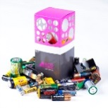
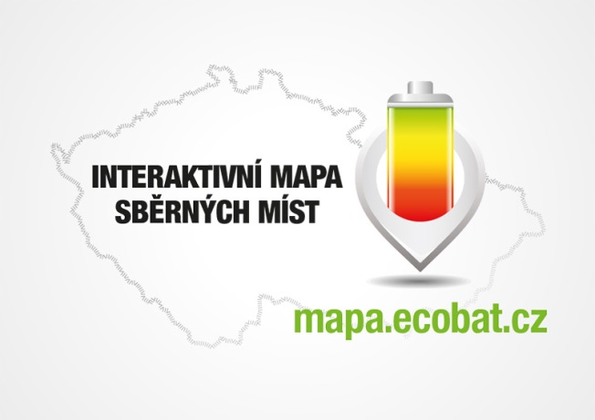
PROČ JE DOBRÉ TŘÍDIT?
Že jsou baterie malé a nevyplatí se jimi zabývat? Velká chyba!
V každé domácnosti v ČR se nachází desítky použitých baterii, které by měly být recyklovány. Vybité baterie a akumulátory obsahují škodlivé látky, včetně těžkých kovů. Na skládkách nebo ve spalovnách uvolňují škodlivé látky, které mohou znečistit ovzduší, půdu, podzemní a povrchové vody.

ECOBAT s.r.o., je nezisková organizace, která od roku 2002 zajišťuje zpětný odběr a recyklaci přenosných baterií v České republice. V roce 2019 zpětně odebrala 1 696 tun baterií, což představuje 46 % baterií dodaných na trh. ECOBAT provozuje více než 22 000 míst zpětného odběru.

Kontakty pro média:

Open Communication, Jana Čechová, PR Manager
e-mail: jana.cechova@open-com.cz, tel. +420 603 574 631

ECOBAT s.r.o., ecobat@ecobat.cz, www.ecobat.cz

